**Diversidad de voces y formas**



Actas del VIII Encuentro de mujeres poetas

En memoria de Ernestina de Champourcin

**POÉTICA**

*"Ella me permite hablar hoy..."*

BELÉN JUÁREZ

pág 120 VII Encuentro Mujeres Poetas

...Hablar de Poesía, cuando ella misma se expresa en los versos que nos susurra... Cierto es que no es fácil, pero si algo tuviera que decir es que me encuentro a su servicio desde hace muchos años y que sólo escribo lo que me dicta. Y en este sentido hablar de una poética personal sería como mirarse en un espejo mientras nos encontramos en el acto de la creación, o menor dicho de la “escucha”. Soy partidaria de la idea de que los poetas únicamente somos atentos espectadores de una escena que -a veces- se representa en el teatro de nuestras vidas. Todas las personas somos portadoras de poesía, pero únicamente unos pocos pueden interpretarla. Muchas veces hemos dicho que sólo en ciertos momentos somos capaces de escribir poesía, muchos son los autores que han hablado de esto, y es cierto, pues no siempre *Ella* nos habla. En Ella está la decisión de presentarse ante nosotros y decirnos qué debemos escribir; el poeta únicamente pone su pluma, su estilo personal, su forma de entenderla, su manera de verla y traerla a nuestra dimensión. La Poesía es Absoluta, es Una, sin más... Algo o alguien que habita otra dimensión diferente a la nuestra y que aparece entre nosotros a través de la sensibilidad de los que habitamos aquí, pues Ella forma parte de ese Universo tan dispar y a la vez tan desconocido para nosotros... Somos incapaces de comprender que la Realidad no es únicamente la que vivimos en el espacio/tiempo que conocemos. En ello estoy, no trato de comprender lo que es incomprensible, soy consciente de mi incapacidad de capturar el sentido de algo que está desprovisto de lógica y tiempo.

Solamente me veo capaz de soltarme de mi espacio y de mi tiempo en los sueños, y por eso algunos autores me han nombrado como -la poeta que atrapa la otra realidad desde el subconsciente-. ¿El subconsciente? Tal vez..., allí sí puedo vivir otra realidad sin preocuparme de mis horas o de mis movimientos, allí sí puedo intuirla. La Poesía nos hace humanos. Ella nos recuerda que tenemos la capacidad de la intuición, así pues, podemos olfatear sus aromas universales. Ciertamente he publicado poco, pero he escrito mucho desde la edad de 9 años, hoy me bañan ya cuarenta guitarras en mi tiempo... La primera vez hablé de la Tridimensionalidad de la Poesía allá en 1999 cuando me lancé a publicar un primer libro, y después vino *La Noche de Ayer*, un libro que Antonio Enrique describió en el prólogo como críptico, imposible de penetrar desde fuera. Cierto es, la forma mía de poetizar es dejarme fluir, descender o ascender desde la memoria, desde esa otra dimensión libre y total que nos invade cuando no poseemos el control de la conciencia. Sólo allí soy poeta, y ser poeta no me hace poseedora de nada. A Ella, a la Poesía no la posee nadie, por eso jamás hablo de -mi poesía-, pues mía no es, en todo caso yo soy -su poeta- otra guerrera más de este planeta tan puntual como pequeño. Aquel libro así lo demostró, trenzas de un tiempo donde el ayer sobrepasaba el presente. Y sigo escribiendo su nebulosa, sensaciones que a veces se me pliegan como dos universos paralelos intentando entrar en mí. He escrito teatro aún sin publicar, he escrito la memoria de los hombres, y recientemente he escrito "*El Universo de las Luces*". Jamás tuve prisa por publicar, sencillamente sucederá cuando tenga que suceder. En el Universo de la Luces, lo único interesante para mí es que sus versos han tenido la bondad de elegirme para expresar tan honda emoción vivida por un ser desde la otra estela de la realidad y una mujer que habita en cualquier lugar de este tiempo.... Agradezco, pues a la Poesía el querer que sea poeta, el dejarme escribir lo que ella me dicta, los versos de su distancia, de su amor y de su casa.

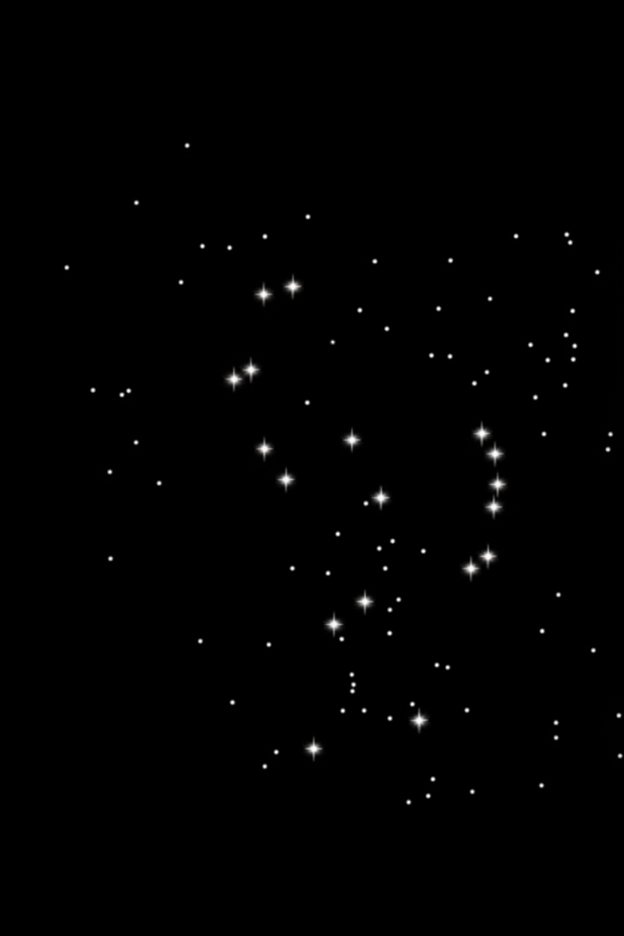

**POEMA**

Belén Juárez

Del libro inédito *El Universo de las luces*

**VIII,** pág 153

Y fueron las vibraciones de un grito contra el tiempo,

y contra el tiempo que se expandía usando peldaños, y

que sufría a golpe de puños.

Fueron en busca de los vientos de Orión,

una y otra noche sobre la escapada

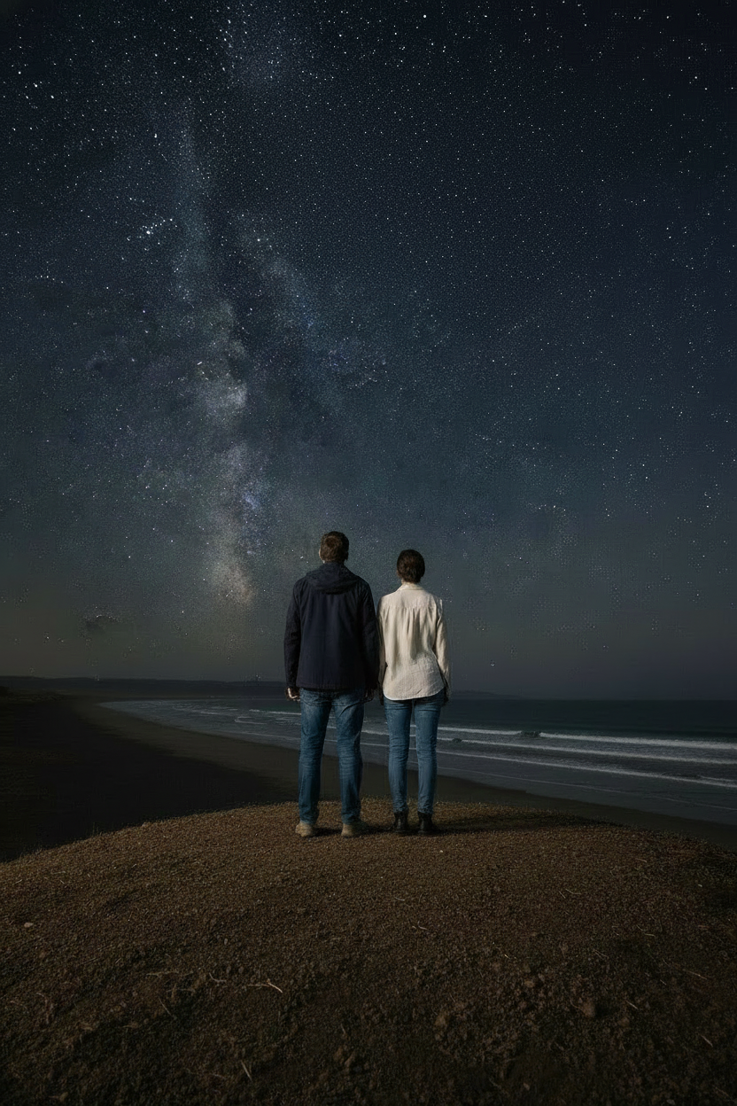

de la eterna dimensión de lo imposible.

Ganaron la placidez de ignorar el mundo

escrito sobre las malditas horas de templanza y sueño.

-*Entrégate al agua,*

*a la cálida e intocable esencia del amor*

*que protege el recuerdo de una cuerda*

*que ahorca desde otro universo*

*tu cuello y mi música*...

-*Bellas fueron tus sonrisas desde el agua que todo lo puede,*

*como un dios de fuerzas satisfechas e insuperables,*

*bellos tus perfiles y las sombras inventadas*

*para ese otro universo que existe, que existe,*

*que nos existe...*

Se quejaba el soldado

de las miles de sensaciones que prendían su alma,

de las ocultos y brutales cantos del Universo impuesto.